1、如何登录系统
方法一：访问进入“海陵区机构编制委员会办公室”网页，拖至首页最底端，点击右侧“海陵区事业单位监管与服务云平台”进入系统登录页面。
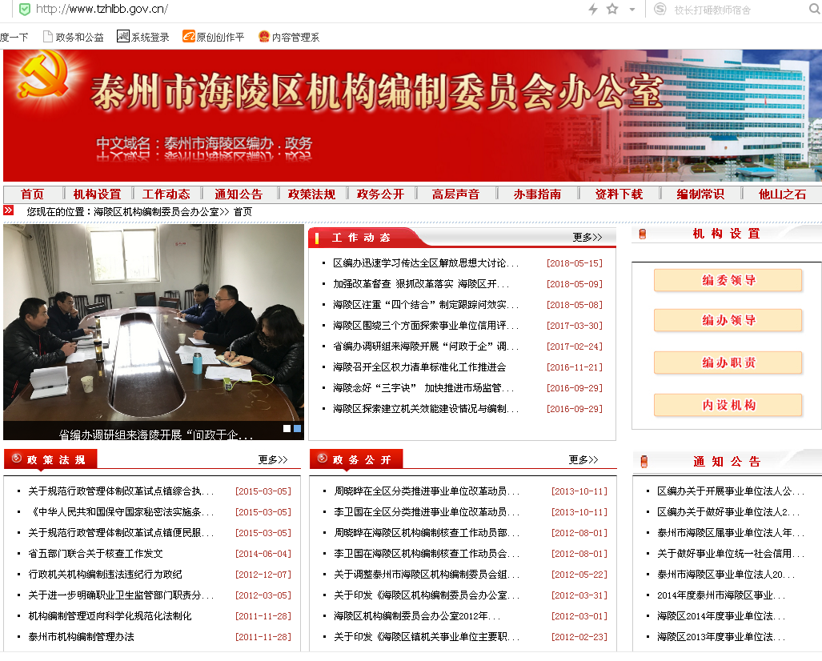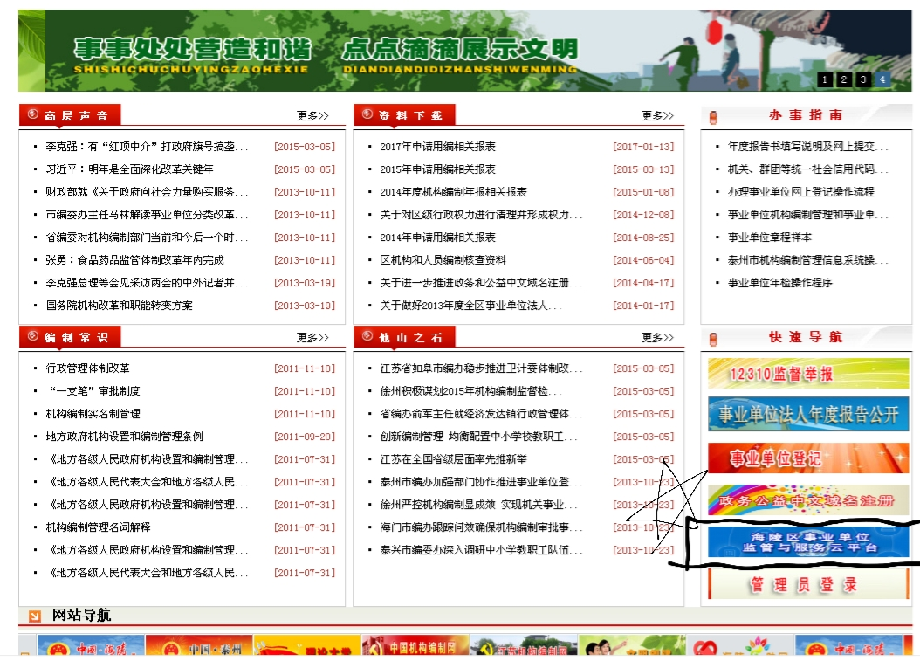
方法二：直接访问系统登录页面，登录地址：http://218.90.206.96:8086/hlsypj/page/frame/login.jsp
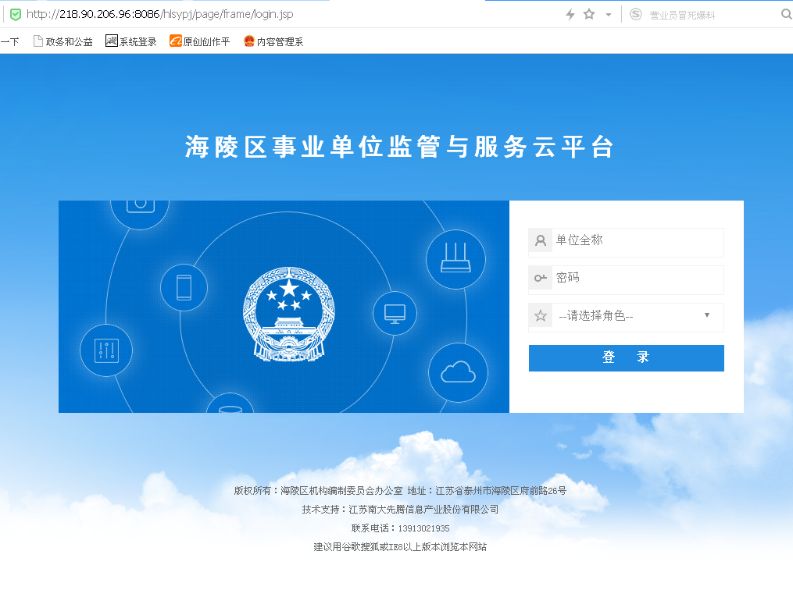
事业单位监管与服务云平台页面

2、帐号及密码
在事业单位监管与服务云平台页面中输入用户名和密码，选择角色为“事业单位角色”，点击“登录”按钮进入系统。
系统帐号为事业单位名称中文全称（不知道全称的可以找出本单位事业单位法人证书进行参考）。
系统密码为默认密码“000000”。

3、修改密码及完善事业单位信息
登陆系统后，首先修改帐号密码，并完善事业单位相关信息内容。新密码请按照强密码规则进行编制，密码中需包含英文、符号、数字等，使单位用户密码安全级别更高，如图所示：
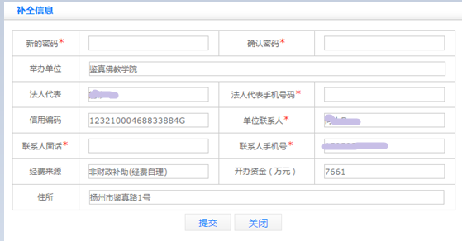

4、进入首页
在我的首页中包含当前事项办理的状态信息，温馨提醒、通知公告及服务指南等内容。可以点击用户手册下载系统使用指南，如图所示：
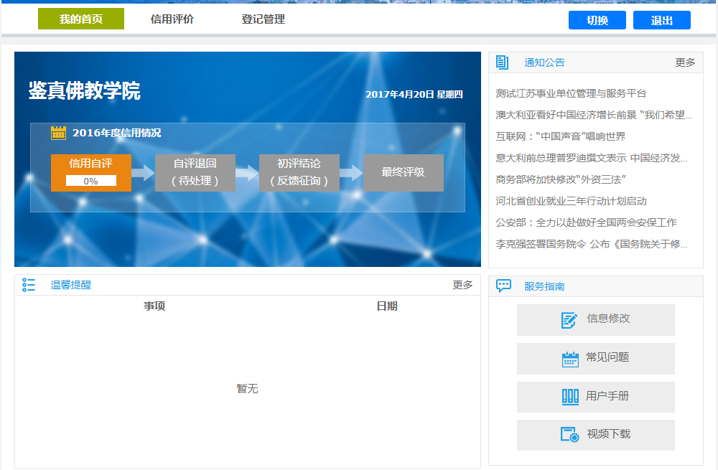

5、信用评价

点击首页上方“信用评价”按钮进入相应页面。点击左侧“信用评价”按钮，子菜单中包含“信用自评”、“初评反馈”、“修复申请”、“不参与评价申请”和“信用查询”的功能。选择其中“信用自评”按钮。
事业单位自评需要各单位在线填写。表格共6个填写页面，当填写完成一类指标后点击将进入下一指标项进行填写，填写过程中根据自己单位的实际情况如实填写相关内容（其中自评陈述均不能少于50字），当前填写显示为蓝色、填写完成显示为绿色和未填写完成的橙色。
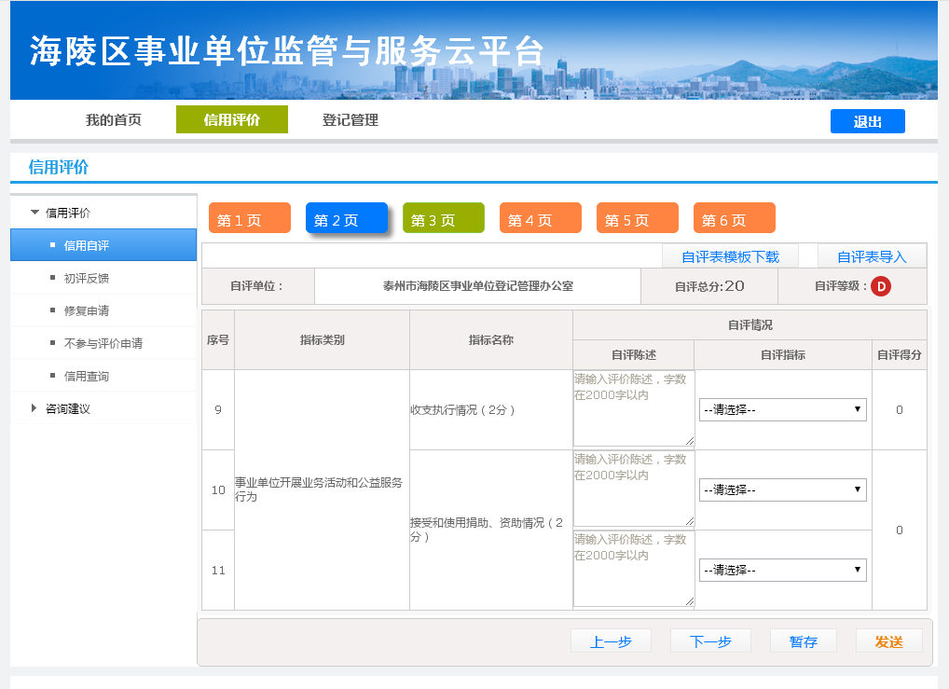

6、信用查询
信用查询是查看事业单位信用评价的信息，如图所示：
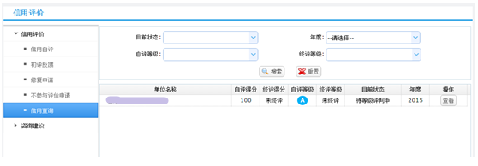

点击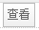按钮，可以查看信用评价的详细情况，如图所示：
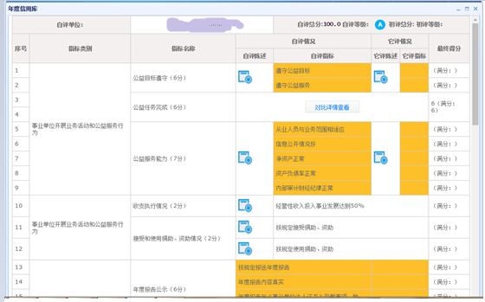

7、自评流程
在公示平台进行公示
确定等级，分级分类
填表扣分
监管部门登录
填写正确
填写错误
举办单位登录
举办单位复核
填表自查
事业单位登录
编办系统登录

填
写
错
误
填写正确
复
核
错
误

存
在
意
见
，
进
行
复
核
编办汇总系统

初定等级
无意见
初评结果反馈事业单位

